

**SOFTWARE ARCHITECTURE DOCUMENT**

**SYSTEM REFERRAL MARKETING 2.0**

**Thực hiện : Nguyễn Đăng Khoa**

**Bùi Nguyễn Hồng Phúc**

**Trịnh Đình Phúc**

|  |  |
| --- | --- |
| **Ký Hiệu** | **Ý nghĩa** |
| RM | Referral Marketing |
| AM | Affilate Marketig |
| CTV | Cộng tác viên |
| RM 2.0 | Referral Marketing phiên bản 2 |

*Bảng 1. Danh mục viết tắt*

# **NỘI DUNG 1: TỔNG QUAN HỆ THỐNG RM 2.0**

* 1. Referral Marketing là gì?
* “Referral Marketing” là một phương thức tiếp thị nhằm thu hút khách hàng đồng ý sử dụng sản phẩm và dịch vụ của các doanh nghiệp.
* Trong lĩnh vực marketing, “Referral Marketing” và “Affiliate Marketing” là hai phương thức tiếp thị được sử dụng rộng rãi. Mỗi phương pháp đều có những ưu điểm và khuyết điểm riêng.
* Nhìn chung, hai phương pháp trên đều nhấn mạnh vai trò của việc tiếp thị và quảng cáo nhằm gia tăng lượng khách hàng tiếp cận đến sản phẩm và dịch vụ được cung cấp, từ đó nâng cao doanh thu cho các doanh nghiệp.

|  |  |  |
| --- | --- | --- |
|  | **Referral Marketing (RM)** | **Affiliate Marketing(AM)** |
| Khái niệm | - RM được gọi là “tiếp thị giới thiệu” hay “tiếp thị truyền miệng” bởi vì nhân viên sẽ trực tiếp quảng cáo và tư vấn cho khách hàng.  - Điều đặc biệt là những khách hàng tiềm năng đó sẽ là cầu nối giữa các doanh nghiệp và các khách hàng khác.  - Chiến lược tiếp thị RM tập trung vào lòng tin của khách hàng. | - AM hay “tiếp thị liên kết” là hình thức tiếp thị và quảng cáo thông qua các trang mạng xã hội và các thiết bị thông tin khác nhau.  - AM sẽ tìm kiếm những cộng tác viên ( cá nhân, đại lý bán lẻ, shop nhỏ,...) để tham gia vào việc chia sẻ quảng cáo.  - Cộng tác viên khi tham gia vào dự án sẽ được hưởng mức hoa hồng theo quy định của doanh nghiệp. |
| Ưu điểm | - RM thường sẽ có một lượng khách hàng tiềm năng cố định.  - Mạng lưới khách hàng tiềm năng và cộng tác viên cố định giúp giảm chi phí marketing.  - Tỷ lệ khách hàng cảm thấy hài lòng với sự tiếp thị và chốt đơn đặt hàng cao hơn so với những phương pháp khác. | - Môi trường làm việc trực tuyến khiến nhân viên có thể thoải mái và linh động trong cuộc sống.  - Không bận tâm nhiều đến giai đoạn chăm sóc khách hàng và bàn giao sản phẩm đến tay người tiêu dùng.  - Chi phí marketing khá thấp khi mới bắt đầu. |

*Bảng 1. So sánh RM và AM*

* Nhìn chung ta thấy một vấn đề hết sức quan trọng chiến lược kinh doanh RM nếu những khách hàng tiềm năng gặp những vấn đề riêng ( ít bạn bè, công việc chính bận rộn,...) sẽ làm hạn chế trong việc tiếp thị cho những khách hàng khác. Nếu cộng đồng CTV ngày càng lớn mạnh thì vấn đề quản lý thông tin cũng như thanh toán chi phí hoa hồng cũng trở nên phức tạp.Vì vậy mà cần phải có một hệ thống để giải quyết các vấn đề bất cập nói trên và hệ thống Website RM ra đời nhằm đáp ứng cho chiến lược kinh doanh RM được phát triển toàn diện hơn.
  1. Hệ thống RM (Referral Marketing System)
* Hệ thống RM được xây dựng dựa trên phương pháp tiếp thị RM.
* Từ những ưu điểm và nhược điểm của phương thức tiếp thị RM, hệ thống RM bao gồm nhiều tính năng quản lý và tính toán hoa hồng cho cộng tác viên. Cụ thể như sau:
* Quản lý danh sách cộng tác viên ( các chức năng cơ bản như thêm, xóa, sửa và những tính năng nâng cao như cấp quyền cộng tác viên, cấp bậc cộng tác viên, block cộng tác viên)
* Tính toán hoa hồng ( cài đặt các bộ tính % hoa hồng tương ứng với những điều kiện của doanh nghiệp)



* 1. Tại sao phải cần phát triển hệ thống RM 2.0

# **NỘI DUNG 2 : SOFTWARE ARCHITECTURE SYSTEM REFERRAL MARKETING 2.0**

**2.1 Mô hình diễn tả hoạt động của hệ thống RM**

**2.2 Use-Case View**

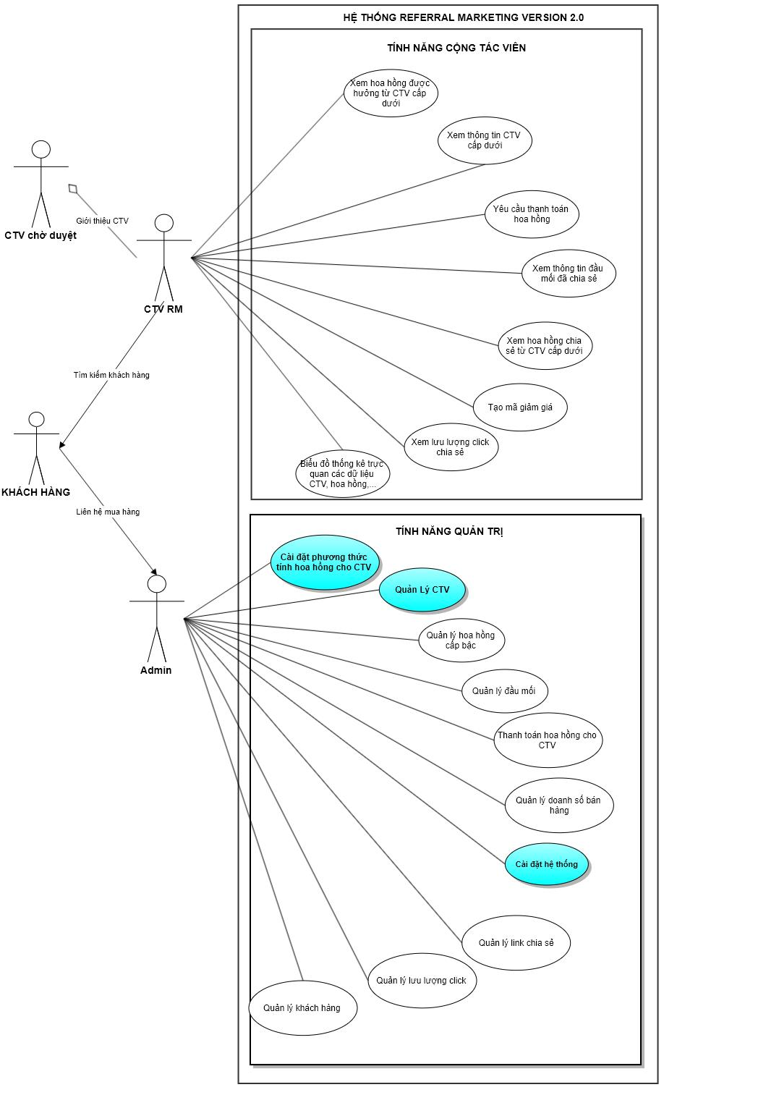

*Hình 1. Use-case tổng quan RM 2.0*

|  |  |  |
| --- | --- | --- |
| **STT** | **Use-Case** | **Kịch bản** |
| 1 | Xem hoa hồng được nhận từ CTV cấp dưới | Các CTV cấp cao được quyền xem % hoa hồng được nhận từ hoa hồng của CTV cấp dưới |
| 2 | Xem thông tin CTV cấp dưới | Các CTV cấp cao được quyền xem thông tin về CTV cấp dưới |
| 3 | Yêu cầu thanh toán hoa hồng | CTV có quyền gửi yêu cầu thanh toán hoa hồng cho quản trị viên. Trong mỗi mẫu tạo yêu cầu thanh toán, CTV cần nhập đầy đủ các thông tin cần thiết. |
| 4 | Xem thông tin đầu mối đã chia sẻ | CTV được quyền xem các thông tin về đầu mối đã chia sẻ |
| 5 | Xem hoa hồng chia sẻ từ CTV cấp dưới | Các CTV cấp cao được quyền xem số hoa hồng chia sẻ của CTV cấp dưới |
| 6 | Tạo mã giảm giá | CTV có thể tạo ra các mã giảm giá bằng cách trích từ hoa hồng của họ. Mã giảm giá sẽ được áp dụng cho khách hàng khi thanh toán hóa đơn. Việc áp dụng mã giảm giá sẽ thu hút được nhiều khách hàng hơn, từ đó sẽ gia tăng doanh thu cho hệ thống |
| 7 | Xem lưu lượng click chia sẻ | CTV được phép xem lưu lượng click chia sẻ thông qua các biểu đồ trực quan |
| 8 | Xem biểu đồ trực quan về CTV, hoa hồng,... | CTV được phép xem các biểu đồ trực quan chứa các thông tin về CTV, hoa hồng,... |
| 9 | Quản lý hoa hồng cấp bậc | Quản trị viên sẽ quản lý hoa hồng cấp bậc bằng cách bậc các thiết lập về cài đặt hoa hồng tương ứng |
| 10 | Quản lý đầu mối | Quản trị viên sẽ quản lý những thông tin về các đầu mối của hệ thống |
| 11 | Thanh toán hoa hồng cho CTV | Quản trị viên có quyền xét duyệt những yêu cầu thanh toán hoa hồng của CTV đồng thời sẽ quyết định thanh toán hoa hồng ứng với số tiền bao nhiêu |
| 12 | Quản lý doanh số bán hàng | Quản trị viên sẽ quản lý về doanh số bán hàng và những CTV đạt doanh số bán hàng |
| 13 | Quản lý link chia sẻ | Quản trị viên có quyền tạo ra những link muốn chia sẻ và cấp quyền cho những CTV cần thiết để họ có thể tạo link. Bất kì đối tượng nào cũng có thể chia sẻ link được tạo |
| 14 | Quản lý lưu lượng click | Quản trị viên sẽ quản lý lưu lượng click |
| 15 | Quản lý khách hàng | Quản trị viên sẽ quản lý những thông tin về khách hàng của hệ thống |
| 16 | Cài đặt phương thức tính hoa hồng cho CTV | Quản trị viên là người cài đặt các bộ tính hoa hồng ứng với từng phần và từng CTV. Công thức tính hoa hồng được chia làm nhiều bộ và kết thúc của mỗi bộ tính là số hoa hồng nhận CTV sẽ nhận được. |
| 17 | Quản lý CTV | Quản trị viên là người trực tiếp quản lý CTV:  Phê duyệt yêu cầu tham gia vào hệ thống để làm CTV  Quản lý các thông tin về CTV  Cấp các quyền nâng cao trong hệ thống cho CTV khi cần  Phê duyệt yêu cầu thanh toán hoa hồng của CTV  Xét duyệt cấp bậc cho CTV  Chặn CTV |
| 18 | Cài đặt hệ thống | Quản trị viên là người được phép cài đặt các thiết lập về mặt hệ thống. Cụ thể như sau:  Chỉnh sửa các thông tin cơ bản của hệ thống như tên Website, mô tả, địa chỉ liên hệ  Cài đặt cập nhật thông báo mới của hệ thống  Cài đặt các chính sách và điều khoản hệ thống  Cài đặt cấu hình email của hệ thống  Cài đặt cấu hình kết nối salepage  Cài đặt cấu hình CRM  Cài đặt thăng cấp tự động cho CTV |

*Bảng 2. Kịch bản Use-case tổng quan RM 2.0*

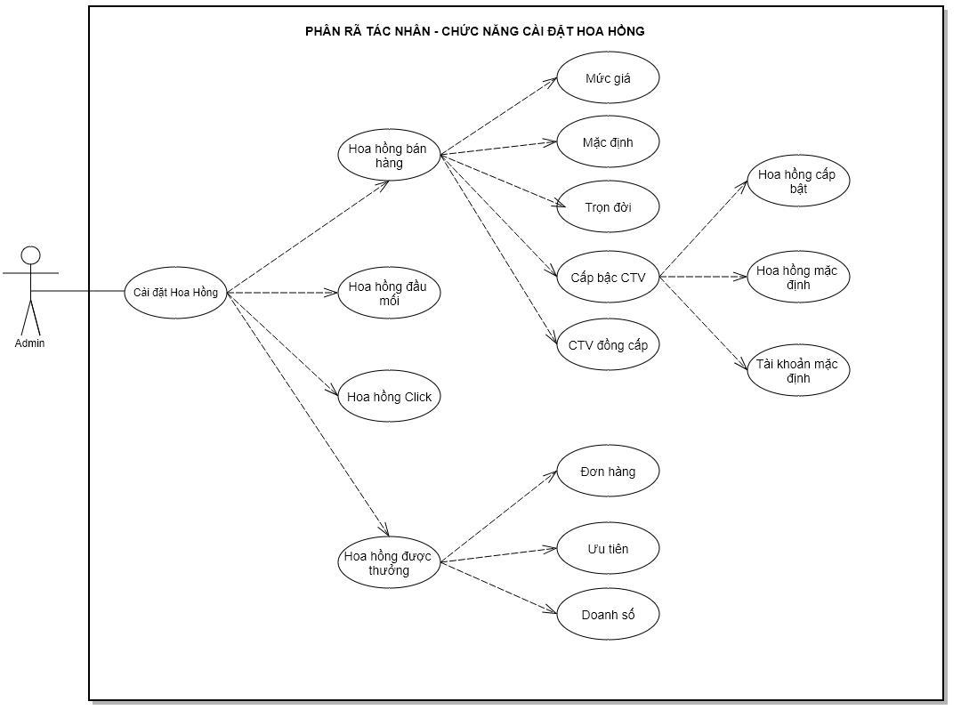

*Hình 2. Phân rã tác nhân admin – Chức năng cài đặt hoa hồng*

|  |  |  |
| --- | --- | --- |
| **Cấp thứ bậc** | **Use-Case** | **Kịch bản** |
|  | Cài đặt hoa hồng | Quản trị viên (Admin) sẽ là người cài đặt các bộ công thức tính % hoa hồng vào hệ thống RM. |
| 1 | Hoa hồng bán hàng | Được áp dụng với các hoạt động bán hàng và có các cài đặt tính toán theo các cấp bậc tiếp theo |
| 1.1 | Mức giá | Hoa hồng được xác định dựa trên mức giá mỗi sản phẩm bán được hoặc dựa theo hóa đơn thanh toán của khách hàng. |
| 1.2 | Mặc định | Quản trị viên sẽ thiết lập hoa hồng mặc định cho các CTV, được áp dụng khi không xác định hoa hồng theo những cách khác |
| 1.3 | Trọn đời | CTV được hưởng hoa hồng trọn đời từ những khách hàng do CTV giới thiệu trước đó và vẫn tham gia mua hàng đến hiện tại |
| 1.4 | Cấp bậc CTV | Hoa hồng được quy theo cấp bậc của CTV gồm ba loại |
| 1.4.1 | Hoa hồng cấp bậc | Thiết lập hoa hồng được hưởng theo từng cấp CTV đối với những đơn hàng được bán từ những CTV cấp con. Hoa hồng sẽ được tự động tính theo phần trăm thiết lập bên dưới dựa trên mức hoa hồng cố định của sản phẩm. |
| 1.4.2 | Hoa hồng cố định | Khi bật tùy chọn này, hệ thống sẽ áp dụng mức phần trăm cố định dựa trên mô hình phân cấp |
| 1.4.3 | Tài khoản mặc định | Khi thông tin này được thiết lập, tất cả các tài khoản đăng ký trực tiếp vào hệ thống sẽ trở thành cấp dưới của tài khoản này. Nếu muốn hủy thiết lập bạn có thể chọn vào dòng Không áp dụng. |
| 1.5 | CTV đồng cấp | Hoa hồng này được áp dụng để cộng thưởng cho CTV đồng cấp trực tiếp với cấp quản lý của CTV bán hàng. |
| 2 | Hoa hồng được thưởng |  |
| 2.1 | Đơn hàng | Đơn hàng: hoa hồng được tính dựa trên đơn hàng của khách hàng. Giá trị hoa hồng phụ thuộc vào giá trị đơn hàng hoặc sản phẩm tương ứng. |
| 2.2 | Ưu tiên | Thiết lập một nhóm hoa hồng ưu tiên và thêm các CTV vào nhóm. Các thành viên được thêm vào nhóm sẽ được hưởng trọn mức hoa hồng ưu tiên từ nhóm đó và cũng không cần phải chia sẻ hoa hồng cho các CTV cấp trên. Sau khi nhóm hết thời hạn CTV sẽ trở về hoạt động lại bình thường như trước khi được thêm vào nhóm. |
| 2.3 | Doanh số | - Thiết lập mức hoa hồng mà CTV sẽ được thưởng thêm dựa trên tổng doanh số bán hàng trong tháng.  - Với chế độ hoa hồng theo doanh số, mức hoa hồng cộng thêm sẽ được xác định dựa trên tổng doanh số hàng. Nếu tổng doanh số bán hàng trong tháng thỏa mãn một trong các mức hoa hồng được thiết lập bên dưới.  - Thông tin về hoa hồng theo doanh số sẽ được tổng hợp ở menu hoa hồng theo doanh số (Menu sẽ xuất hiện khi trạng thái hoa hồng được kích hoạt)  - Lưu ý: Hoa hồng theo doanh số của tháng hiện tại sẽ được tính cho CTV vào ngày 1 của tháng tiếp theo. |
| 3 | Đầu mối | Cho phép các CTV kiếm tiền bằng cách gửi cho bạn hoặc khách hàng tiềm năng cho những chiến dịch tuyển dụng, tìm kiếm đối tác …! Giá trị dưới đây được trả cho CTV ứng với mỗi đầu mối kiếm được |
| 4 | Hoa hồng chia sẻ liên kết | Bật tính năng và nhập vào số tiền được hưởng trên mỗi lượt viếng thăm mới. Để chia sẽ hoa hồng cho cộng tác viên dựa trên số lần viếng thăm duy nhất vào website của bạn dựa trên liên kết của cộng tác viên. |

Bảng 3. Kịch bản use-case phân rã chức năng cài đặt hoa hồng

2.3 Phát hiện dữ liệu :

Dựa vào Usecase-view xác định các đối tượng cần thông tin hóa :

* Thông tin người dùng : admin, CTV, khách hàng
* Thông tin bán hàng
* Thông tin sản phẩm
* Thông tin lưu lượng share click
* Thông tin đầu mối
* Thông tin hoa hồng : tồn tại trong các thông tin bán hàng, share click, đầu mối, CTV